Predstavljajo se programi:
Na sedežu: Ul. Prekomorskih brig. 7
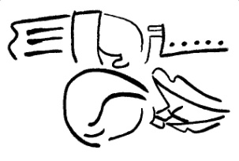 | SPI – 3 letni  GASTRONOMSKE IN HOTELSKE STORITVE
SSI – 4 letni
GASTRONOMIJA IN TURIZEM
PTI – 3+2 letni
GASTRONOMIJA
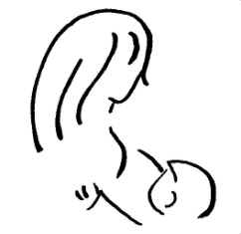 | SSI – 4 letni  PREDŠOLSKA VZGOJA
Na sedežu: Polje 41
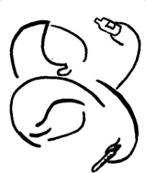 | SSI – 4 letni  ZDRAVSTVENA NEGA
SSI – 4 letni
KOZMETIČNI TEHNIK
P E T E K, 15. 2. 2013 ob 9. 00 in 15. 00
S O B O T A, 16. 2. 2013 ob 9. 00

